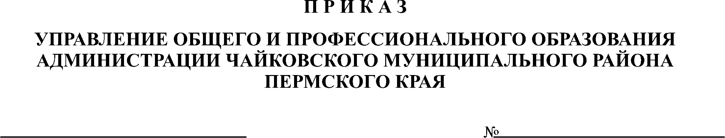
07-01-05-67
30.01.2017 г.

О проведении муниципального конкурса
проектных работ учащихся 2-11 классов
в 2016-2017 учебном году

В соответствии с комплексным планом работы Управления О и ПО на 2016 – 2017 учебный год, работы ЦИО МАОУ СОШ № 4

ПРИКАЗЫВАЮ:
- Организовать и провести 15 апреля 2017 г. муниципальный конкурс проектных работ (далее – Конкурс) учащихся учреждений общего и дополнительного образования 2-11 классов в соответствии с Положением (Приложение 1). Место проведения – МАОУ СОШ № 4, начало в 10.00 час.
- Утвердить оргкомитет Конкурса в следующем составе:
– Жукова Н. М., методист МАУ ДО ДДТ «Искорка», председатель; Святковская Л. Г., методист МАУ ДО ДДТ «Искорка», Азарова С. С. заместитель директора МАОУ СОШ № 4.
- Утвердить состав жюри Конкурса.
- Провести заседание жюри Конкурса 4 и 5 апреля 2017 г. согласно графику.
- Рекомендовать руководителям ОУ:
– направить заявки согласно образцу (Приложение 4) и работы на Конкурс в соответствии с Положением не позднее 3 апреля 2017 г.;
– направить педагогов – членов жюри для проверки конкурсных работ согласно графику и для участия в работе Конкурса 15 апреля 2017 г;
– направить учащихся в сопровождении педагогов на Конкурс 15 апреля в МАОУ СОШ № 4;
– предоставить дополнительное время отдыха за проверку конкурсных проектов и работу в составе жюри Конкурса педагогическим работникам – членам оргкомитета и жюри или произвести доплату из стимулирующего фонда оплаты труда. 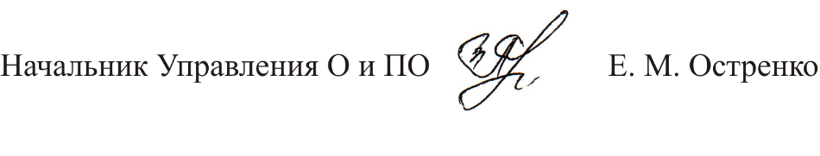

Положение о муниципальном конкурсе
проектных работ

Настоящее Положение определяет порядок организации и проведения муниципального конкурса проектов учащихся учреждений общего и дополнительного образования Чайковского муниципального района (далее Конкурс).

1.Общие положения

1.1. Цели Конкурса:
– поддержка одаренных и инициативных детей, занимающихся проектной деятельностью;
– популяризация проектирования как технологии успешной деятельности учащихся.
1.2. Задачи Конкурса:
– развивать навыки проектной деятельности учащихся;
– способствовать развитию творческого интереса учащихся к проектной деятельности.
1. 3. Участники Конкурса
В Конкурсе могут принимать участие учащиеся учреждений общего и дополнительного образования Чайковского муниципального района с 2 по 11 класс. Конкурс проводится по трем возрастным группам:
– 2-4 классы;
– 5-7 классы;
– 8-11 классы.
1.4. На конкурсе рассматриваются проекты, выполненные как индивидуально, так и коллективно, при этом количество авторов не должно превышать 5 человек.
1.5. Проект, представляемый на Конкурс, должен быть реализован в период с мая 2016 года либо находиться в стадии реализации.

2. Порядок проведения Конкурса

2.1. Конкурс проводится в два этапа:
заочный этап: 4-12 апреля 2017 г.
очный этап: 15 апреля 2017 г.
2.2. По итогам заочного этапа Конкурса жюри формирует список участников очного этапа. Жюри Конкурса оставляет за собой право отклонить работу в случае несоответствия Положению о Конкурсе, в случае необходимости имеет также право затребовать работу в электронном виде.
Проекты возвращаются авторам после окончания Конкурса.
2.3. Участие в очном этапе Конкурса предусматривает устную защиту проекта. Регламент выступления – до 10 минут.
2.2. Для участия в Конкурсе образовательным учреждениям необходимо предоставить в МАОУ СОШ № 4:
- заявку;
- проект, оформленный в соответствии с требованиями, изложенными в п. 5 данного Положения.

- Номинации Конкурса
  - Конкурс проводится по следующим номинациям:
- учебно-исследовательские проекты;
- научно-технические проекты (для возрастных групп 5-7, 8-11 классы);
- социально-культурные проекты;
- экологические проекты по направлениям:
экологическое просвещение,
природоохранная деятельность,
озеленение, ландшафтное оформление и благоустройство зон отдыха.

- Руководство Конкурсом

4.1. Для руководства Конкурсом создается оргкомитет. Оргкомитет:
– утверждает состав жюри и организует его работу;
– осуществляет прием и регистрацию работ;
– организует награждение победителей Конкурса.

5.Требования к проекту

5.1. Проект должен включать:
– титульный лист (с указанием: наименования образовательного учреждения, общественной организации и/или объединения конкурсанта, названия проекта, номинации, имени и фамилии автора, класса, Ф.И.О. руководителя и/или куратора проекта, места его работы, должности; года подачи проекта на конкурс);
– описание проекта, включающее:
анализ ситуации и постановку проблемы: описание того, что именно побудило авторов обратиться к выбранной теме, почему этот проект необходим, в чем заключается проблема, которую пытается решить автор;
определение целевой группы;
цели и задачи проекта: последовательное перечисление целей, которые ставили перед собой авторы для решения обозначенной проблемы, задач, которые для достижения этих целей необходимо решить (в конкретной, сжатой форме);
– план реализации проекта;
– бюджет проекта;
– полученные или ожидаемые результаты;
– приложения (буклеты, сценарии, презентации, таблицы, схемы и т. п.).
5.2. Текст работы должен быть чётко напечатан (формат листа А4, шрифт основного текста работы - 14 пунктов, ненаклонный, через 1,5 интервала). Работа должна быть аккуратно оформлена, страницы пронумерованы и сброшюрованы. Объём работы не должен превышать 30 страниц (без учета приложений).

6.Критерии оценки проектов
6.1. Для оценки и экспертизы проектов оргкомитет создает жюри Конкурса по каждой из номинаций. Номинации могут делиться на несколько групп, секций.
6.2. Жюри оценивает конкурсные работы согласно критериям, прописанным в экспертных листах.
6.3. Конкурсные работы оцениваются по следующим критериям:
– соответствие требованиям к структуре проекта (п. 5),
– актуальность,
– наличие результатов, практическая значимость,
– защита/презентация работы.

7. Определение победителей и призеров. Награждение

7.1. Для оценки и экспертизы проектов оргкомитет создает жюри Конкурса по каждой из номинаций. Номинации могут делиться на несколько групп, секций.
7.2. Жюри оценивает конкурсные работы, согласно критериям, прописанным в оценочном листе.
7.3. Победители и призеры Конкурса определяются по каждой номинации отдельно.
7.4. Победители и призеры в каждой номинации награждаются дипломами. Участники заочного и очного этапов Конкурса получают сертификаты.

Приложение 1
Образец
ЗАЯВКА

(наименование организации)

На участие в муниципальном конкурсе проектных работ учащихся

№№  п/п | Фамилия,  имя автора | Класс | Номинация | Название проекта | Руководитель

